**История Прохоровской школы**

История школы – это часть нашей общей истории. Много событий произошло со дня открытия школы.

В 1936 году в Прохоровке была открыта четырехлетняя школа, которую возглавила Григорьева Галина Прохоровна.

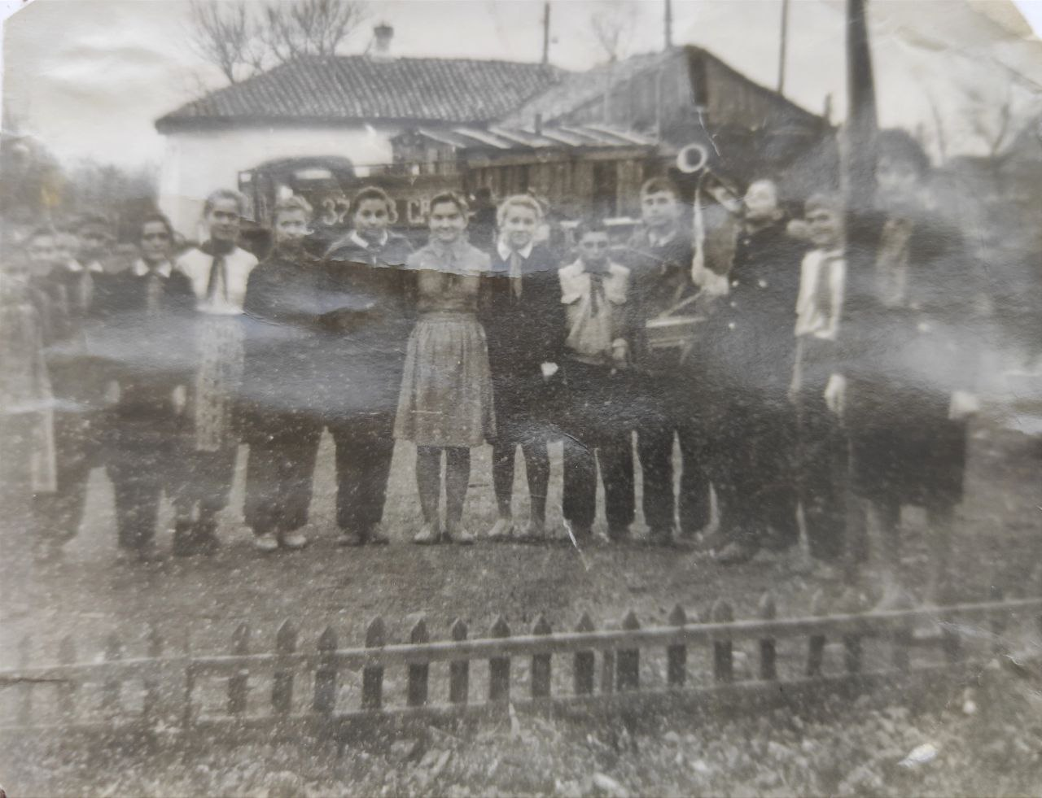

В 1955 году была построена новая школа, которая соединила в себе Прохоровскую четырехлетнюю и Малоигнатьевскую семилетнюю школы. Директором стал ветеран ВОВ Радковский Василий Павлович. Сюда приходили учиться школьники из Славянки, Малоигнатьевки, Тарасовки.

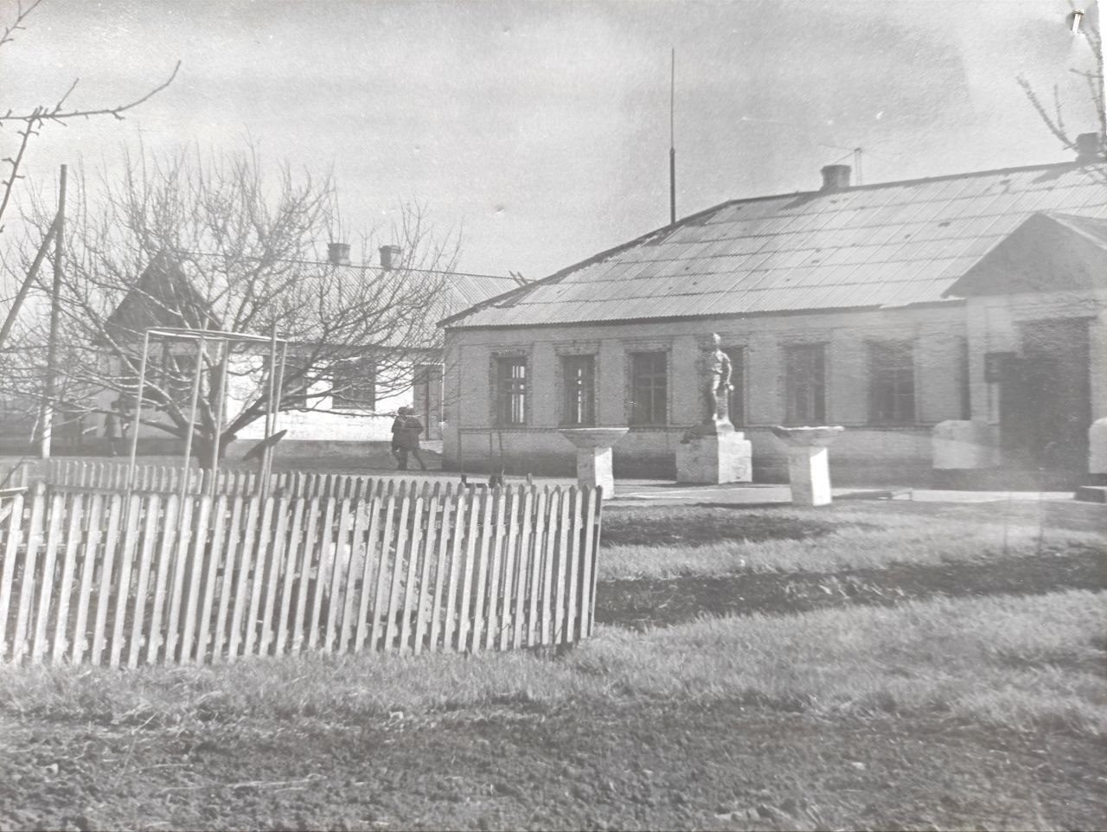

В 1962 году школа стала восьмилетней, её возглавил Гориславский Владимир Иванович.

В 1982 году школа переехала в новое светлое и просторное здание. Новое хозяйство приняла бывшая ученица Прохоровской школы Рудакова Лариса Васильевна. В этом же году школа стала девятилетней и был запущен эксперимент - обучение детей с шестилетнего возраста. Поскольку в 1982 году была закрыта Чичеринская НСШ, детей из этого села стали возить в новую школу в селе Прохоровка.

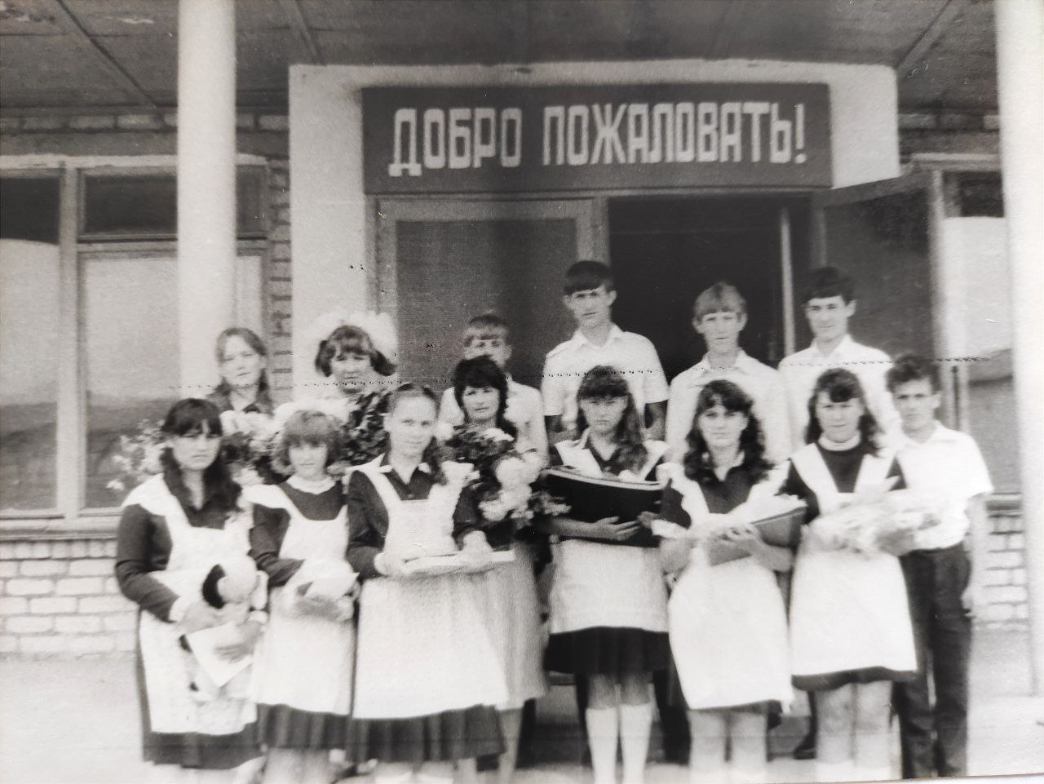

С 1996 по 2014 год школу возглавлял Протасенко Павел Павлович, внучатый племянник первого директора школы.

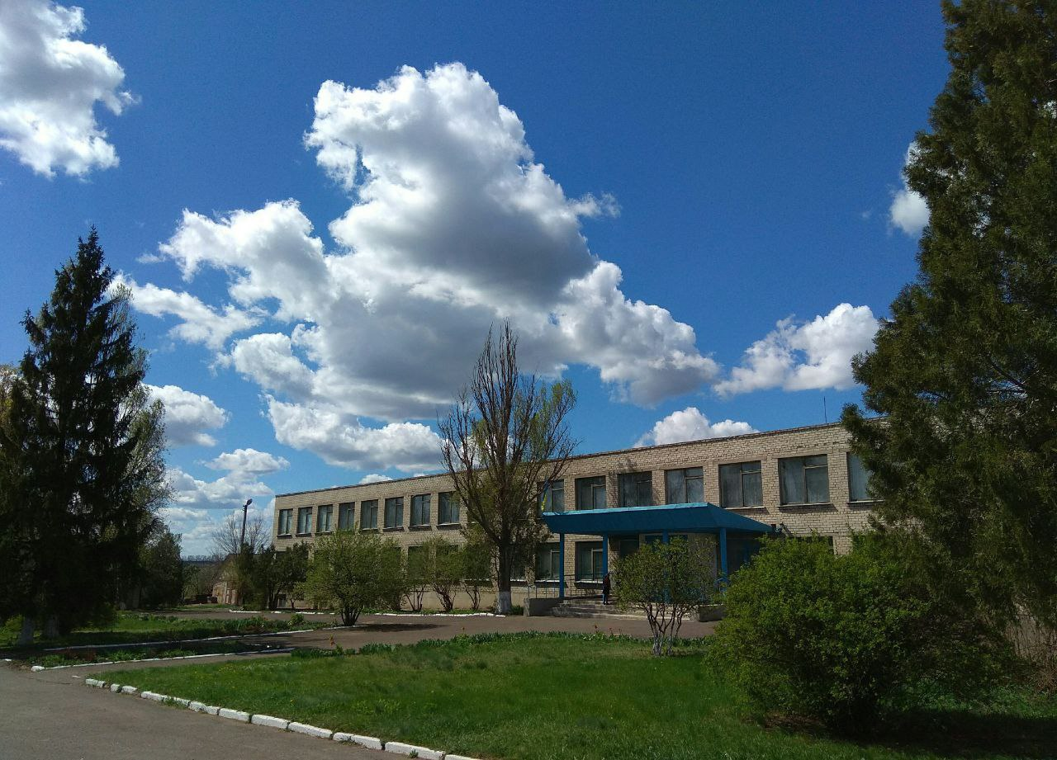

В 2014 году директором школы стала Протасенко Тамара Викторовна, бывшая выпускница школы, продолжившая династию учителей в третьем поколении. Она возглавляет школу по настоящее время.

В мае 2023 года в МБОУ «Прохоровская школа» начался капитальный ремонт при поддержке ЯНАО. Школа кардинально изменила свой вид, стала современной, с улучшенной материально-технической базой.

